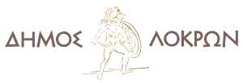
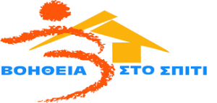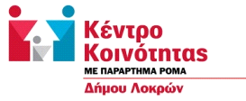

Αταλάντη 04-12-2023

Ενημέρωση στους μαθητές της Γ’ Λυκείου Αταλάντης με αφορμή την Παγκόσμια Ημέρα Ατόμων με Αναπηρία

Τη Δευτέρα 4 Δεκεμβρίου 2023 στο πλαίσιο της Παγκόσμιας Ημέρας των Ατόμων με Αναπηρία στις 3 Δεκεμβρίου, το Κέντρο Κοινότητας με Παράρτημα Ρομά και το Βοήθεια στο Σπίτι του Δήμου Λοκρών, επισκέφτηκαν το Γενικό Λύκειο Αταλάντης. Σκοπός της επίσκεψης ήταν η ενημέρωση και ευαισθητοποίηση των μαθητών της Γ’ Λυκείου σε θέματα αναπηρίας. Έγινε ενημέρωση για τα δικαιώματα και τις δυνατότητες των ατόμων με αναπηρία, καθώς και τις υπηρεσίες που προσφέρει το Κέντρο Κοινότητας με Παράρτημα Ρομά και το Βοήθεια στο Σπίτι σε άτομα με αναπηρία εντός του Δήμου Λοκρών. Εισηγητές ήταν η Κοινωνική Λειτουργός - Συντονίστρια του Κέντρου Κοινότητας με παράρτημα Ρομά κ. Γεωργία Καραμίντζιου και η Κοινωνική Λειτουργός - Υπεύθυνη της δομής Αταλάντης του Βοήθεια στο Σπίτι, κ. Μαρία Σωτηρίου. Στη συνάντηση παρευρέθησαν η Αντιδήμαρχος Κοινωνικής Πολιτικής και Προστασίας κ. Βασιλική Σίμου Παλαιολόγου και η Διευθύντρια Κοινωνικής Προστασίας Αλληλεγγύης, Πολιτισμού και Αθλητισμού του Δήμου Λοκρών κ. Άννα Παπαναγιώτου.

